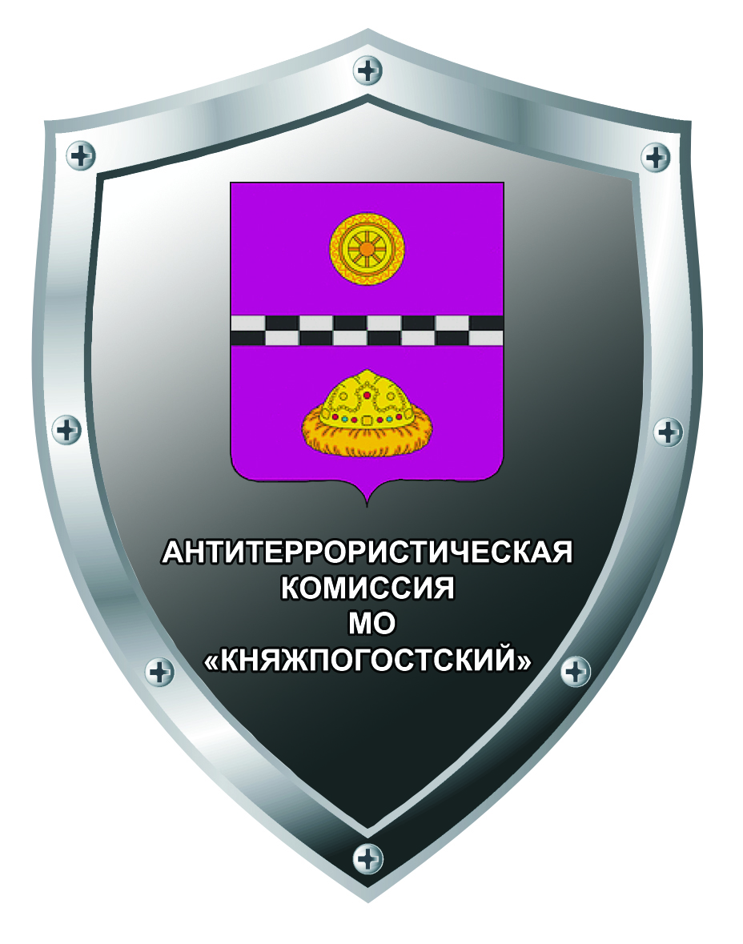
Антитеррористическая комиссия муниципального округа
«Княжпогостский»
____________________________________________________________________________
ПОВЕСТКА ДНЯ
на заседание 26.06.2025 в 11 час. 30 минут в кабинете №1 администрации муниципального округа «Княжпогостский»

1. О проводимой работе по антитеррористической защищенности объектов здравоохранения на территории муниципального округа «Княжпогостский».
Доклад: представитель ГБУЗ РК «КЦРБ».

2. Заслушивание исполнителей и соисполнителей муниципальных программ (подпрограмм) в области антитеррористической деятельности.
Доклад: начальник управления образования администрации муниципального округа «Княжпогостский», начальник управления культуры администрации муниципального округа «Княжпогостский», начальник управления физической культуры и спорта администрации муниципального округа «Княжпогостский».

3. О состоянии работы по реализации комплекса антитеррористических мер субъектами транспорта и транспортной инфраструктуры на территории муниципального образования «Княжпогостский».
Доклад: начальник вокзала станции Княжпогост Северной железной дороги ОАО «РЖД», заместитель начальника управления муниципального хозяйства администрации муниципального округа «Княжпогостский», начальник управления образования администрации муниципального округа «Княжпогостский».

4. Об обеспечении безопасности в период подготовки и проведения единого дня голосования на территории муниципального округа «Княжпогостский».
Доклад: заместитель руководителя администрации муниципального округа «Княжпогостский» Салинский В.А.

5. Об организации и проведении мероприятий в рамках исполнения Комплексного плана противодействия идеологии терроризма в Российской Федерации на 2024 - 2028 годы в образовательных, культурных и спортивных организациях муниципального округа «Княжпогостский».

Доклад: начальник управления образования администрации муниципального округа «Княжпогостский», начальник управления культуры администрации муниципального округа «Княжпогостский», начальник управления физической культуры и спорта администрации муниципального округа «Княжпогостский».

6. Об исполнении решений, поручений АТК в РК, АТК муниципального округа «Княжпогостский» за 2 квартал 2025 г.
Доклад: секретарь АТК муниципального округа «Княжпогостский».

Председатель
АТК муниципального округа «Княжпогостский» А.Л. Немчинов

